**WELCOME TO THE ENGLISH e-LEARNING platform**

1. Gunakan Chrome browser untuk membuka web. (Bisa diunduh dari [www.google.com/chrome](http://www.google.com/chrome))
2. Ketik URL: <https://unisayogya.learnsoci.al/>
3. Platform akan terbuka dan pilih “**Create Account/Buat akun**” dan isi semua kolom sesuai dengan yang diminta.

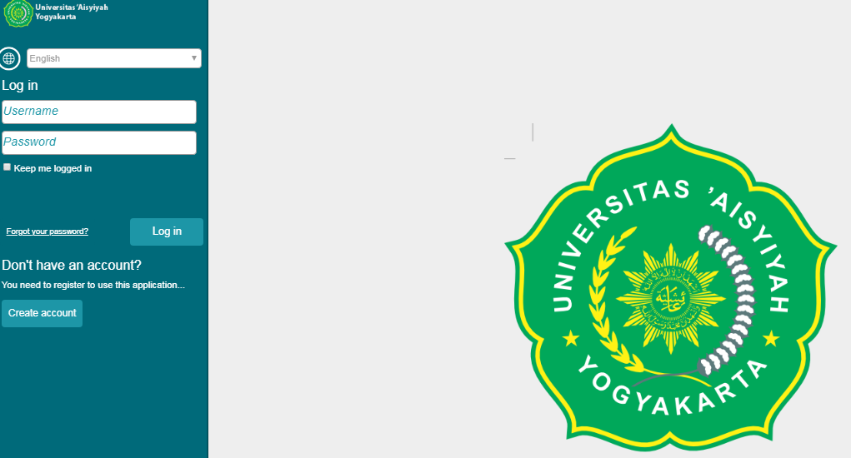

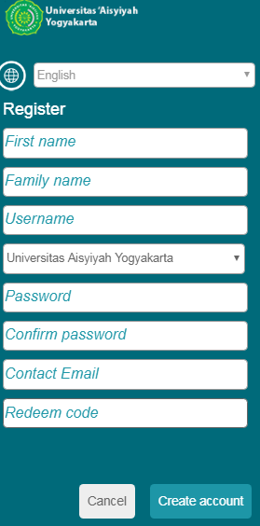

1. Kolom “**first name/nama depan**” diisi dengan nama pertama
2. Kolom “**last** **name/nama belakang**” diisi dengan nama keluarga. Kalau tidak punya nama keluarga, silakan diisi dengan nama pertama.
3. Kolom “**user name/nama pengguna**” diisi dengan alamat email yang masih aktif dan akan menjadi “**username**”
4. Kolom “**password/kata sandi**” diisi kata sandi yang berisi minimum 8 huruf atau angka, atau kombinasi keduanya
5. Kolom “**redeem** **code/kode penukaran**” diisi dengan kode registrasi (ada 16 digit campuran huruf/lihat contoh di dalam box di bawah)
6. Setelah itu klik “**create** **account**”/submit
7. Sekarang Anda telah masuk ke dalam Platform belajar.
8. **SEARCH STUDY GROUP sesuai kelas Anda masing-masing**

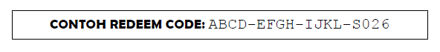

**BERIKUT DAFTAR KELAS STUDY GROUP ANDA**

|  |
| --- |
| EFDU D3 Bidan 1A1  Nor Faizah Kaeni  Universitas Aisyiyah Yogyakarta  EFDU D3 Midwifery 1A1 - Ms Nor  Nor Faizah Kaeni  Universitas Aisyiyah Yogyakarta |
| EFDU D3 Bidan 1B2  Miftahush Shalihah  Universitas Aisyiyah Yogyakarta  EFDU D3 Midwifery 1B2 Mifta  Miftahush Shalihah  Universitas Aisyiyah Yogyakarta |
| EFDU Fisio 1C2  Miftahush Shalihah  Universitas Aisyiyah Yogyakarta  EFDU Physiotherapy 1C2 Mifta  Miftahush Shalihah  Universitas Aisyiyah Yogyakarta |
| EFDU Physiotherapy 1C1  Farida Noor Rohmah  Universitas Aisyiyah Yogyakarta |
| EFDU Physiotherapy 1C3  Setya Putri Rahayu  Universitas Aisyiyah Yogyakarta |
| EFDU Radiology 1B1  Farida Noor Rohmah  Universitas Aisyiyah Yogyakarta |
| EFDU Radiology 1B3  David Aditya  Universitas Aisyiyah Yogyakarta |
| EFDU TLM 1A1  Setya Putri Rahayu  Universitas Aisyiyah Yogyakarta |
| EFDU Anestesi 1A1 David  David Aditya  Universitas Aisyiyah Yogyakarta |
| EFDU Anestesi 1A3 - Mr Teguh  Teguh Ariebowo  Universitas Aisyiyah Yogyakarta |
| EFDU ANESTESI 1B1 Darmawan  Darmawan Budisatriya  Universitas Aisyiyah Yogyakarta |
| EFDU ANESTHESIA 1B2 Ms. Ayu  Ayu Nuriyanawati  Universitas Aisyiyah Yogyakarta |
| EFDU BIDAN D3 1A3 - Mr Teguh  Teguh Ariebowo  Universitas Aisyiyah Yogyakarta |
| EFDU D3 Midwifery 1B1 Darmawan  Darmawan Budisatriya  Universitas Aisyiyah Yogyakarta |
| EFDU D3 Midwifery IA2 Mr. Wahyu  WAHYU TEJO MULYO  Universitas Aisyiyah Yogyakarta |
| EFDU D4 ANASTESI IB3 VINDY CAHYA  Vindy Cahya Ekaningrum  Universitas Aisyiyah Yogyakarta |
| EFDU D4 Anestesi IA2 Mr. Wahyu  WAHYU TEJO MULYO  Universitas Aisyiyah Yogyakarta |
| EFDU Medical Laboratory Technicians (TLM) 1B3 - Ms Nor  Nor Faizah Kaeni  Universitas Aisyiyah Yogyakarta |
| EFDU Medical Laboratory Technology 1A2 - Miss Ika  Ika Fathin Resti Martanti  Universitas Aisyiyah Yogyakarta |
| EFDU MIDWIFERY D3 1B3 - Novian Faqih  Novian Faqih  Universitas Aisyiyah Yogyakarta |
| EFDU Physiotheraphy 1A1 Ms. Asti  Dian Asti Anggraeni  Universitas Aisyiyah Yogyakarta |
| EFDU PHYSIOTHERAPHY 1A2-Annisa  annisa nurul ilmi  Universitas Aisyiyah Yogyakarta |
| EFDU Physiotherapy 1B1- Ms Nita  Dwi Nita Febriyanti  Universitas Aisyiyah Yogyakarta |
| EFDU Physiotherapy 1B2 - Miss Ika  Ika Fathin Resti Martanti  Universitas Aisyiyah Yogyakarta |
| EFDU PHYSIOTHERAPY 1B3 Ms. Ayu  Ayu Nuriyanawati  Universitas Aisyiyah Yogyakarta |
| EFDU Psychology 1A2 - Ms Nor  Nor Faizah Kaeni  Universitas Aisyiyah Yogyakarta |
| EFDU RADIOLOGI IA3 VINDY CAHYA  Vindy Cahya Ekaningrum  Universitas Aisyiyah Yogyakarta |
| EFDU RADIOLOGY 1A1 Ms. Ayu  Ayu Nuriyanawati  Universitas Aisyiyah Yogyakarta |
| EFDU Radiology 1A2 Darmawan  Darmawan Budisatriya  Universitas Aisyiyah Yogyakarta |
| EFDU Radiology 1B2 - Mr Teguh  Teguh Ariebowo  Universitas Aisyiyah Yogyakarta |
| EFDU S1 Midwifery 1A1 - Miss Ika  Ika Fathin Resti Martanti  Universitas Aisyiyah Yogyakarta |
| EFDU TLM 1A3 - Novian Faqih  Novian Faqih  Universitas Aisyiyah Yogyakarta |
| EFDU TLM 1B1-Annisa  annisa nurul ilmi  Universitas Aisyiyah Yogyakarta |
| EFDU TLM IB1 VINDY CAHYA  Vindy Cahya Ekaningrum  Universitas Aisyiyah Yogyakarta |
| EFDU TLM IB2 VINDY CAHYA  Vindy Cahya Ekaningrum  Universitas Aisyiyah Yogyakarta |